Questoes:

Fisica:

Muitas pessoas ainda se espantam com o fato de um passageiro sair ileso de um acidente de carro enquanto o veículo onde estava teve perda total. Essas pessoas talvez considerem, equivocadamente, que os carros mais seguros são os que têm as estruturas mais rígidas, ou seja, estruturas, que durante uma colisão, apresentam menor deformação. Na verdade, o que ocorre é o contrário. Por isso, a partir de 1958, passaram a ser produzidos carros com partes que se deformam facilmente.

DAY, C. Crumple Zones. Disponível em: https://pubs.aip.org.

Acesso em: 2 jul. 2024 (adaptado)

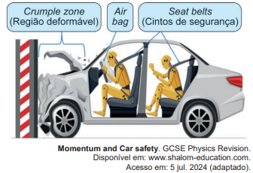Assim, além dos cintos de segurança e dos airbags, os carros modernos passaram a contar com o dispositivo de segurança conhecido como crumple zone (região deformável, em inglês), conforme a figura.

Considerando o carro, seus ocupantes e o muro da figura como um sistema isolado, o crumple zone aumenta a segurança dos passageiros porque, durante uma colisão, a deformação da estrutura do carro

A) aciona os airbags do veículo.

B) absorve a energia cinética do sistema.

C) consome a quantidade de movimento do sistema.

D) cria uma barreira de proteção para seus ocupantes.

E) diminui a velocidade do centro de massa do sistema

B é a certa

A tirinha ilustra esquimós dentro de um iglu, habitação de formato hemisférico construída durante o inverno a partir de neve ou blocos de gelo. Essa estrutura de construção se justifica pelo fato de esse povo habitar as regiões mais setentrionais da Groenlândia, Canadá e Alasca.

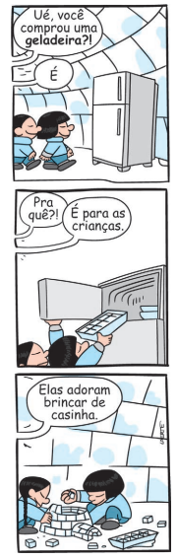

LAERTE. Disponível em: https://artedafisicapibid.blogspot.com. Acesso em: 4 dez. 2021 (adaptado).

Na tirinha, a geladeira é necessária para fazer gelo porque:

A) a temperatura interna do iglu é maior que a de solidificação da água.

B) a umidade dentro do iglu dificulta o processo de mudança de fase da água.

C) o ar dentro do iglu é isolante térmico, dificultando a perda de calor pela água.

D) a temperatura uniforme no interior do iglu impede as correntes de convecção.

E) a pressão do ar no interior do iglu é baixa, dificultando a solidificação da água.

O LED é um dispositivo eletrônico que conduz corrente elétrica em um único sentido, sendo caracterizado por uma tensão e uma corrente máxima de funcionamento, I máx. Um LED acende apenas se a corrente que o percorre está no sentido permitido e se a diferença de potencial à qual está submetido é igual ou superior à sua tensão de funcionamento. A figura ilustra o símbolo do LED usado na representação de circuitos

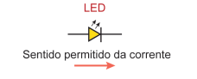

Um estudante de física analisa as propriedades do LED em um circuito simples de corrente contínua. Ele dispõe dos seguintes materiais: uma bateria ideal de 4,5 V; dois LEDs de tensão 3,0 V e I máx = 1,0 mA cada; e dois resistores de 1,5 kΩ cada.

O circuito que o estudante pode montar, para que ambos os LEDs fiquem acesos e cada um seja percorrido por I máx, é

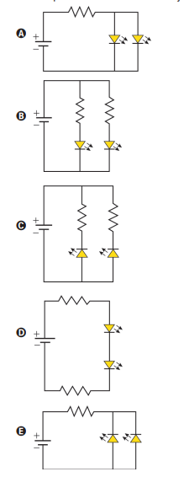

Biologia:

Um dos exemplos mais conhecidos de herança recessiva ligada ao cromossomo X é o daltonismo. Como em qualquer distúrbio recessivo ligado ao cromossomo X, existem muito mais homens apresentando o fenótipo com esse tipo de daltonismo do que mulheres. Um casal formado por um homem não daltônico e por uma mulher gestante também não daltônica, mas portadora do gene recessivo para esse tipo de daltonismo, está esperando um bebê. Em uma das consultas de pré-natal, o casal recebeu um heredograma que contém todas as possibilidades de genótipo para esse bebê.

Considere a legenda:

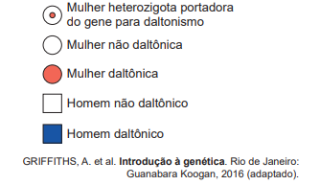

Qual heredograma foi recebido pelo casal?

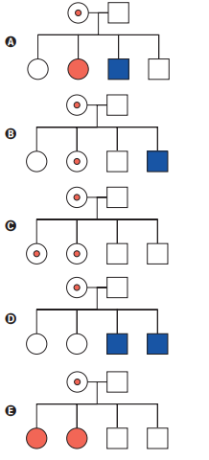

Matematica:

A umidade relativa do ar é um dos indicadores utilizados na meteorologia para fazer previsões sobre o clima. O quadro apresenta as médias mensais, em porcentagem, da umidade relativa do ar em um período de seis meses consecutivos em uma cidade.

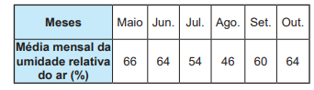

Nessa cidade, a mediana desses dados, em porcentagem, da umidade relativa do ar no período considerado foi:

A 56.

B 58.

C 59.

D 60.

E 62.

**Questão 143** Uma pessoa precisa comprar 15 sacos de cimento para uma reforma em sua casa. Faz pesquisa de preço em cinco depósitos que vendem o cimento de sua preferência e cobram frete para entrega do material, conforme a distância do depósito à sua casa. As informações sobre preço do cimento, valor do frete e distância do depósito até a casa dessa pessoa estão apresentadas no quadro.

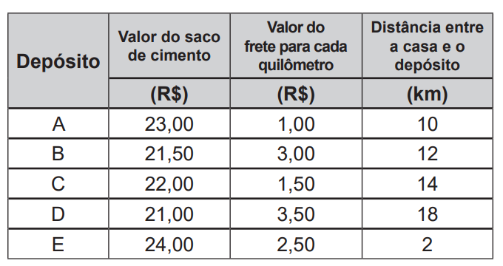

A pessoa escolherá um desses depósitos para realizar sua compra, considerando os preços do cimento e do frete oferecidos em cada opção. Se a pessoa decidir pela opção mais econômica, o depósito escolhido para a realização dessa compra será o

A A.

B B.

C C.

D D.

E E.

**Questão 142** Três amigos, André, Bernardo e Carlos, moram em um condomínio fechado de uma cidade. O quadriculado representa a localização das ruas paralelas e perpendiculares, delimitando quadras de mesmo tamanho nesse condomínio, em que nos pontos A, B e C estão localizadas as casas de André, Bernardo e Carlos, respectivamente. 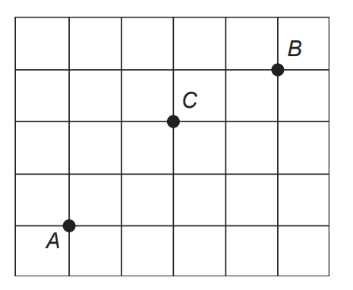

André deseja deslocar-se da sua casa até a casa de Bernardo, sem passar pela casa de Carlos, seguindo ao longo das ruas do condomínio, fazendo sempre deslocamentos para a direita ( → ) ou para cima ( ↑ ), segundo o esquema da figura. O número de diferentes caminhos que André poderá utilizar para realizar o deslocamento nas condições propostas é

A 4.

B 14.

C 17.

D 35.

E 48

Nos livros Harry Potter, um anagrama do nome do personagem “TOM MARVOLO RIDDLE” gerou a frase “I AM LORD VOLDEMORT”. Suponha que Harry quisesse formar todos os anagramas da frase “I AM POTTER”, de tal forma que as vogais e consoantes aparecessem sempre intercaladas, e sem considerar o espaçamento entre as letras. Nessas condições, o número de anagramas formados é dado por

A 9!

B 4! 5!

C 2 × 4! 5!

D 9! / 2

E 4! 5! / 2

**Linguagens**

## Português

Fácil — 2019 Mídias: aliadas ou inimigas da educação física escolar?

No caso do esporte, a mediação efetuada pela câmera de TV construiu uma nova modalidade de consumo: o esporte telespetáculo, realidade textual relativamente autônoma face à prática “real” do esporte, construída pela codificação e mediação dos eventos esportivos efetuados pelo enquadramento, edição das imagens e comentários, interpretando para o espectador o que ele está vendo. Esse fenômeno tende a valorizar a forma em relação ao conteúdo, e para tal faz uso privilegiado da linguagem audiovisual com ênfase na imagem cujas possibilidades são levadas cada vez mais adiante, em decorrência dos avanços tecnológicos. Por outro lado, a narração esportiva propõe uma concepção hegemônica de esporte: esporte é esforço máximo, busca da vitória, dinheiro... O preço que se paga por sua espetacularização é a fragmentação do fenômeno esportivo. A experiência global do ser-atleta é modificada: a sociabilização no confronto e a ludicidade não são vivências privilegiadas no enfoque das mídias, mas as eventuais manifestações de violência, em partidas de futebol, por exemplo, são exibidas e reexibidas em todo o mundo.

A reflexão trazida pelo texto, que aborda o esporte telespetáculo, está fundamentada na:

A distorção da experiência do ser-atleta para os espectadores.

B interpretação dos espectadores sobre o conteúdo transmitido.

C utilização de equipamentos audiovisuais de última geração.

D valorização de uma visão ampliada do esporte.

E equiparação entre a forma e o conteúdo.

## História

**QUESTÃO 35** Quanto ao “choque de civilizações”, é bom lembrar a carta de uma menina americana de sete anos cujo pai era piloto na Guerra do Afeganistão: ela escreveu que — embora amasse muito seu pai — estava pronta a deixá-lo morrer, a sacrificá-lo por seu país. Quando o presidente Bush citou suas palavras, elas foram entendidas como manifestação “normal” de patriotismo americano; vamos conduzir uma experiência mental simples e imaginar uma menina árabe maometana pateticamente lendo para as câmeras as mesmas palavras a respeito do pai que lutava pelo Talibã — não é necessário pensar muito sobre qual teria sido a nossa reação. ZIZEK, S. Bem-vindo ao deserto do real. São Paulo: Bom Tempo, 2003. A situação imaginária proposta pelo autor explicita o desafio cultural do(a)

A prática da diplomacia.

B exercício da alteridade.

C expansão da democracia.

D universalização do progresso.

E conquista da autodeterminação

**QUESTÃO 37** No início foram as cidades. O intelectual da Idade Média — no Ocidente — nasceu com elas. Foi com o desenvolvimento urbano ligado às funções comercial e industrial — digamos modestamente artesanal — que ele apareceu, como um desses homens de ofício que se instalavam nas cidades nas quais se impôs a divisão do trabalho. Um homem cujo ofício é escrever ou ensinar, e de preferência as duas coisas a um só tempo, um homem que, profissionalmente, tem uma atividade de professor e erudito, em resumo, um intelectual — esse homem só aparecerá com as cidades. LE GOFF, J. Os intelectuais na Idade Média. Rio de Janeiro: José Olympio, 2010. O surgimento da categoria mencionada no período em destaque no texto evidencia o(a)

A apoio dado pela Igreja ao trabalho abstrato.

B relação entre desenvolvimento urbano e divisão do trabalho.

C. importância organizacional das corporações de ofício.

D progressiva expansão da educação escolar.

E acúmulo de trabalho dos professores e eruditos.

Gabarito:b b

Gabarito: A

Médio — 2015 — Q17 — Gabarito: C

Difícil — 2022 — Q40 — Gabarito: E

## Inglês

Fácil — 2019 — Q5 — Gabarito: B Difícil — 2021 — Q7 — Gabarito: C

# Ciências Humanas

## História

Fácil — 2019 — Q53 — Gabarito: B

Médio — 2012 — Q63 — Gabarito: A Difícil — 2020 — Q85 — Gabarito: E

## Geografia

Fácil — 2019 — Q55 — Gabarito: A

Médio — 2016 — Q67 — Gabarito: D Difícil — 2023 — Q89 — Gabarito: C

## Sociologia / Filosofia

Médio — 2018 — Q74 — Gabarito: B

Difícil — 2019 — Q89 — Gabarito: D

# Ciências da Natureza

## Biologia

Fácil — 2019 — Q94 — Gabarito: C

Médio — 2014 — Q110 — Gabarito: A Difícil — 2022 — Q134 — Gabarito: D

## Química

Fácil — 2019 — Q101 — Gabarito: C

Médio — 2013 — Q115 — Gabarito: E

Difícil — 2021 — Q127 — Gabarito: B

## Física

Fácil — 2017 — Q99 — Gabarito: B

Médio — 2019 — Q112 — Gabarito: A Difícil — 2020 — Q126 — Gabarito: D

# Matemática

## Matemática

Fácil —2020— Q142 — Gabarito: E

Médio —2020— Q143 — Gabarito: C

Difícil —2020— Q176 — Gabarito: C

Médio —2020— Q155 — Gabarito: E-